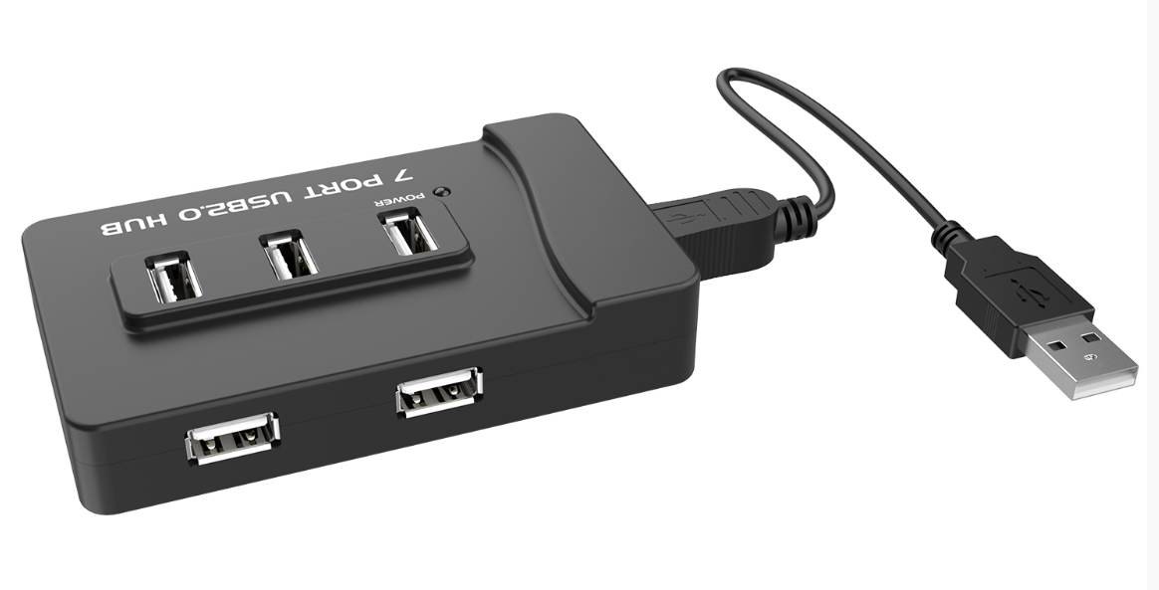

Бренд: MAXON
Модель: MT-217

MAXON хаб USB 2.0 МТ-217 - расширяет возможности вашего компьютера или ноутбука, позволяя подключать до семи USB-устройств одновременно. Он обеспечивает высокоскоростную передачу данных и совместим с различными операционными системами, но устройство также совместимо с более старыми версиями.

Основные функции:
- Количество портов: 7 USB 2.0 портов для подключения различных устройств.
- Скорость передачи данных: до 480 Мбит/с, что соответствует стандарту USB 2.0.
- Подключение: Plug и Play; не требует установки дополнительного программного обеспечения.​
- Питание: 5V/1А; поддерживает дополнительный адаптер питания для обеспечения стабильной работы при подключении нескольких энергоемких устройств.
- Защита: оснащен защитой от перенапряжения, перегрузки по току и короткого замыкания для обеспечения безопасности работы.​

Технические характеристики:
- Скорость: 480 Мбит/с
- Поддерживаемая система: Windows, Linux, Unix, Mac
- Возможно подключение на «горячую» без выхода устройства из строя
- Длина кабеля: 1,5м
- Размер устройства: 5,5х9,7х2см
- Размер упаковки: 21.4х13х6см
- Питание: 5V/1А
- Вес 86 г

